参考資料2

健康おおさか２１・食育推進企業団規約

（名称）
第１条 本団体の名称は、「健康おおさか２１・食育推進企業団」（以下「企業団」という。）とする。

(目的)
第２条 企業団は、「大阪府健康増進計画」及び「大阪府食育推進計画」の趣旨に賛同し、府域において食育活動を行うことを目的とする。

(構成)
第３条 企業団は、前条に掲げる目的に賛同し、府の食育推進を支援する事業者、団体等（以下「事業者」という。）により構成する。

(活動）
第４条 企業団は、次の活動を行う。
（１）食育に関する各種団体が実施する食育の取組みに対する支援に関すること
（２）その他食育活動の推進に関すること

(協賛金）
第５条 企業団を構成する事業者は、年間10万円を食育事業への協賛金として、拠出する。なお、10万円を超えて拠出することもできる。
２ 協賛金の納入は、大阪府食育推進ネットワーク会議の請求に基づき、各事業者が行う。

(入会手続)
第６条 企業団の目的に賛同する事業者は、入会申込書（別紙１）を事務局に提出し、その承認を受けなければならない。

(退会手続)
第７条 企業団を退会しようとする事業者は、事務局に退会届（別紙２）を提出しなければならない。

(除名)
第８条 事務局は、企業団としてふさわしくないと認められる次の行為があった場合、当該事業者を除名することができる。
（１）府民の健康を害するおそれのある活動
（２）府民の信頼を損なうような行為
（３）法令に違反する行為
（４）その他、企業団として相応しくない行為

(代表事業者）
第９条 企業団に代表事業者を１社置く。
２ 代表事業者は、企業団を構成する事業者の互選により選出する。

(事務局）
第１０条 企業団の事務局は、大阪府健康医療部保健医療室健康づくり課内に置き、企業団の活動が円滑に行われるよう会員相互の調整や支援、運営の管理を行う。

(その他）
第１１条 この規約に定めるもののほか、必要な事項については、企業団を構成する事業者の了承をもって定める。

附 則
この規約は、平成２８年４月１日から施行する。
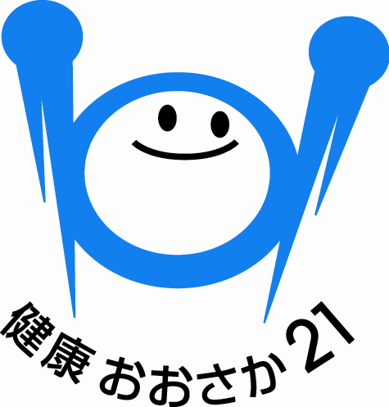
別紙１

「健康おおさか２１・食育推進企業団」入会申込書

健康おおさか２１推進府民会議会長 様

「健康おおさか２１・食育推進企業団規約」に基づき、下のとおり入会を申し込みます。

（申込日） 平成 年 月 日
（企業名）

（代表者名）

㊞
（所在地）

（担当課及び担当者氏名）

（連絡先電話番号） （FAX番号）

（連絡用ｅメールアドレス）

（事務局使用欄）

受理年月日 平成 年 月 日

整理番号 -

別紙２
「健康おおさか２１・食育推進企業団」退会届

健康おおさか２１推進府民会議会長 様

このたび、健康おおさか２１・食育推進企業団を退会いたしたく、ここにお届けします。

（退会年月日） 平成 年 月 日
（企業名）

（代表者名）

㊞
（所在地）

（担当課及び担当者氏名）

（事務局使用欄）

受理年月日 平成 年 月 日

整理番号 -

